KBEngine

大白话解读KBEngine服务器引擎

第一期——搭建运行环境并运行DEMO
Notice:本文章可在“Angelic47——个人站点”、“KBEngine论坛”与“KBEngine 官方QQ群”发表，版权由Angelic47和引擎作者所有，其他人转载时请注明来源，否则视为侵权行为！

0x00:写在前面的话
不知怎么了哈，这年头已经成了钱的时代了，什么东西都问你要钱，如果你是专业做网络的你就应该更深有体会。
内个，什么photon服务器引擎，名字喊得挺响亮的，什么“光子”服务器引擎，据说效率也很高。但是人家就是收费呀，人家拿这个吃饭呀！如果你不花那些冤枉钱人家就给你限制人数。而且你还不好破解，人家的防盗版严着呢。
其他服务器引擎要不就是效率不够，要不就是功能太少，再或者就是外部dll彻底了断了你跨平台的愿望。
然后我们就找到了KBEngine引擎是不是？嗯，先夸一下KBEngine引擎伟大的作者，抽出自己的时间来写开源程序，而且写得还这么好，精神可嘉有木有？
但是KBEngine也有一个很大的缺陷呀，那就是官方教程竟然没有，而且国内基本上就没有会用的，即便会用了也不会单独给你写个教程。KBEngine自带了几个demo，但是区区几个demo能拿来做教学么？经验稍微少一些的程序猿就要栽了，刚入门的新手就更别提了。
这篇文章就是为了我们这群人写的，虽然说我也不是非常熟练KBEngine，但是至少有个像模像样的参考文献呀有木有，至少能让你入门的时候少走几个弯路。
本文力在减少术语的使用，也就是说，这篇文章可能对你写论文神马的起不到任何帮助作用，但是一个显著的特点就是易懂呀是不是，全文都是大白话，就是为了方便你理解这些东西的。如果我没猜错的话稍微有点计算机基础的小学僧应该是能看懂的。所以，本文废话可能很多，编程大牛可以挑挑捡捡的看，遇到重点了我会用蓝色的字体标一下。至于完全没有编程经验或者服务器搭建经验的新手，可以捎带着学一下Python语言，不需要太细致，因为本文有很多东西都比较基础。
嗯，回来大家熟悉了别忘了对这个文章进行查漏补缺哈，这样你也可以写上“版权由XXX所有，未经允许转载则视为侵权”这样的话了。
废话就说这么多了，下面开讲！
什么？一到讲课又睡觉了？把你的眼睛瞪圆了！看你会不会被我的语言给逗笑。

0x01:KBEngine是个毛玩意
呃，当你看到这里了你应该知道KBEngine是个什么东西了，没错，就是个服务器引擎嘛。
但是这形容的不够完全，比如我说你是个人，你就真的和人一样么？人和人之间差别大了去了。
KBEngine是一个源代码开放的服务器引擎。什么是源代码开放？通俗的说，就是人家作者把程序的“工程文件”放出来了，你可以改别人的代码，然后根据自己需要各种改呀，到最后成为XXX专版。看到这里一些比较追求个性的同学手痒痒了是不，如果你有时间就可以改着玩玩，谁让这是自由软件呢
不仅如此，KBEngine是用Python语言作为游戏逻辑编写的引擎。诶，Python不是大名鼎鼎的“大蟒蛇”语言么？对呀，就是这货呀，这货支持不关服更新（热更新）呀，你做好了新服务器都不用把原来的服务器关闭，直接玩家不掉线更新呀有木有？
更厉害的是，人家KBEngine不一定非得用在orge和unity3d引擎上面。人家的客户端是源码，也就是说你如果水平很高的话完全可以做一下“移植”，像一些页游呀，flash呀，甚至是易语言程序呀，或者是哪些听都没听说过的东西呀，你完全都可以用KBEngine进行开发，谁让KBEngine的自由性这么高呢，人家理论上支持所有游戏呢，只要你使用了KBEngine作为数据通讯的“规则”即可。
至于剩下的特性，KBEngine官网都已经写得很明白了，这里不多说~有意者自己出门欣赏去
停~把你的视线从官网移回来，现在不是你要看官网的时候，还没说完呢
既然有这么好的服务器引擎了，那么我们为什么要花那些冤枉钱去买那些付费引擎呢？这下子恐怕以服务器引擎为生的那些公司要跪掉了，哈哈

0x02:把官方的DEMO程序跑起来
“诶，明明是引擎开发教程么，你丫的教什么运行DEMO？”
得，别急，想要开发引擎你好歹也得知道当你开发好了之后怎么跑起来吧，那么跑DEMO无非是一个绝佳的选择，这能让你认识一下这个引擎到底是长什么样子的。
（学习阶段我们暂时采用windows系统，至于linux我们后来会讲）
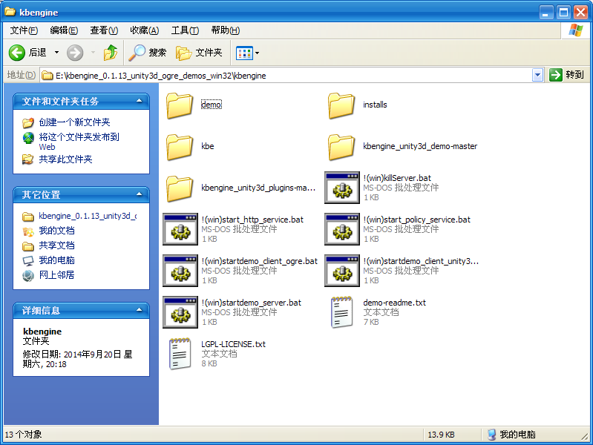
这就是KBEngine的那堆DEMO程序了吧，有些同学比较冲动呀，上来就直接双击!(win)startdemo_server.bat这个文件了，然后看到爆了满屏的窗口之后吓得全部关上了，胆大一点的就接着双击了!(win)startdemo_client_ogre.bat这个文件，然后惊奇的发现登陆不进去。
然后这同学就骂娘了：“我****，为什么这个引擎不能用？”
对于这种同学，我们都要保持队形对他们说“呵呵呵”（喂，师德呢），难道没看到人家还给了个installs文件夹么，呀，这就是粗心的结果呀！

让我们打开这个文件夹，然后……诶，这是什么？

现在让我来解释这两个安装程序分别安装的是神马东西。mysql-essential-5.0.87-win32.msi是mysql数据库。python-3.3.4.msi是Python 3.3.4的安装程序。
对于后者我们很好理解：哦，原来这东西就是Python语法解释器呀，我们的引擎就是用这货的呢，那么为啥不给装上呢，于是很欢乐的装到电脑上去了
而对于前者，做过网络的可能明白是啥东西，但是如果是刚刚入门服务器开发的可能会不认识。
嗯，数据库这个词不知道大家听说过么，比如一些玩家的账号呀啥的就存在这里面呢。我可以这么说，现在是个网站后面都有一个数据库。数据库存储的就是些基本信息，如果你用软件打开将类似Excel（你可以用navicat或者phpmyadmin进行连接数据库），然后连接到数据库的那些东西要做的就是“查表”（PS：查的是“数据表”，不是水表），把数据查出来，然后加以利用。
数据库很强大的说，你可以用任何东西连接到数据库，然后进行各种各样的修改。一些学过PHP或者易语言的可以试试，用自带的连接数据库函数连接一下，然后随便执行几个数据库命令（数据库命令（SQL）是个很复杂的东西，本文意在通俗，不多讲，有意者可以自学一下）玩玩。如果你会PHP而且对KBEngine的数据表结构很熟悉，那么你很快就能开发出一个网页注册、支付宝付款的东西了！没错，数据库就是这么强大。
哦，原来mysql数据库就是这货呀，难怪我们引擎也用到了，那就装上呗！
于是我们的电脑上就多了这两个生物。实测证明，对电脑影响不大，不需要考虑卸载。
诶，这时候有些人又急了：“你打了这么多字了，我都看烦了，我究竟什么时候才能把DEMO程序开起来？”
我说，同学，我打字比你还累，手都酸了有木有，现在你还不能开启DEMO服务器（啊……），因为在windows系统下面，你还有比较重要的一步没做呢。
首先，打开你的Mysql数据库安装文件夹，然后打开my.ini这个文件。什么？没有这个文件？不可能，仔细找找总能找到的。不服的话可以使用电脑自带的搜索功能搜索。
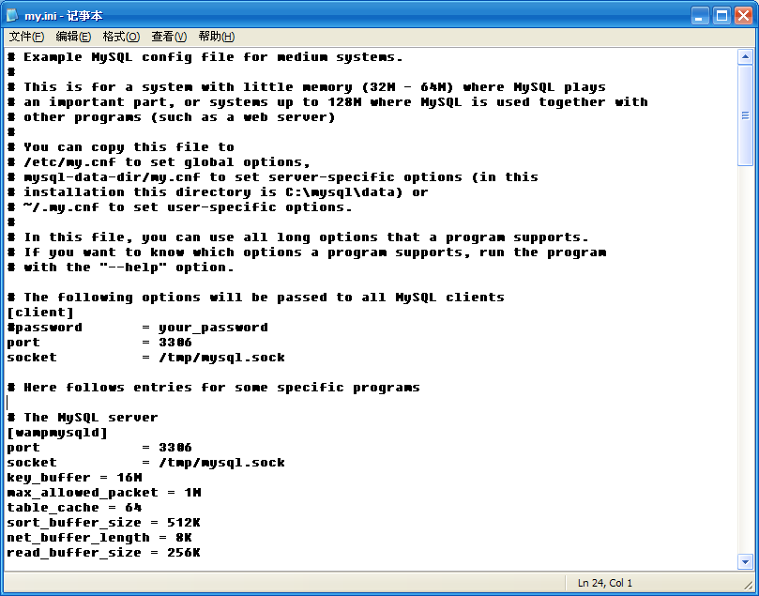
“啊……这是什么，我看不懂怎么办”
“啊……这是什么，我的为什么和你的不一样”
这都是小事，看不懂或者和我的不一样都不是问题。你不需要理解这里面的东西，你只需要按照我告诉你的操作来就可以了。
把下面带红色的那行字加进[mysqld]标签（通常这个标签在开头附近或者结尾附近）下面即可：
lower_case_table_names = 0
然后看起来会是这样：
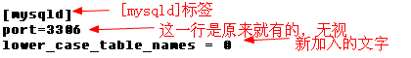
有人说：“诶，我的[mysqld]标签下面有很多东西呀，而你的只有个port=3306，你让我怎么加？”
我说，你太谨慎了，原来有的东西你直接无视即可，回车换一行，把这句话插进去即可。
然后，我们保存，关闭这个文件。
这句话什么意思呢？这句话是让你的数据库对大小写敏感，这里给大家补一点linux的东西，linux系统下面对于abc和Abc是两个完全不同的文件,数据库也是一样。然而我们正在用的windows系统却将abc和Abc看做两个相同的东西，不信的话可以新建一个文件夹试试。由于KBEngine要求必须要对大小写敏感，所以你就要手动开启这个功能。
当然，这条语句只对数据库起作用，对电脑的其他文件不管用。
嗯，现在还差一步呢！
点击开始——所有程序——命令提示符（windows8用户请随便打开一个文件夹，然后选择“管理员权限的命令提示符”）
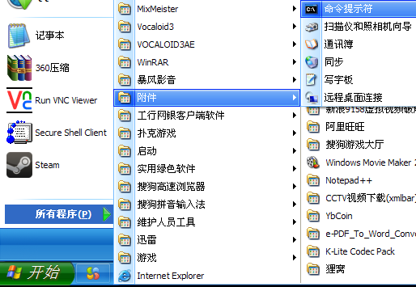
然后，呃，黑框框，我中病毒了么？别紧张，以后你要经常面对这东西，这叫“控制台窗口”。
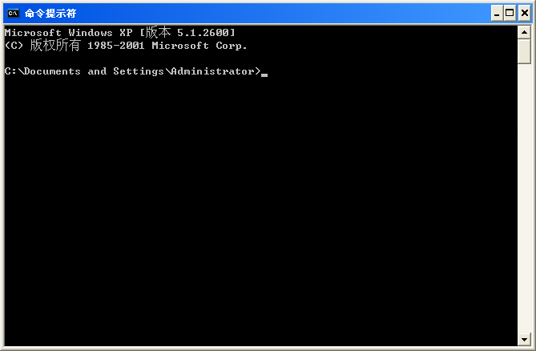
然后你要做的是，把这两句话输入进去：
net stop mysql
net start mysql
如果你看见“mysql服务已经启动成功”，那么说明对了，我们继续往下走。
这两个命令什么意思呢？这两个命令是让你重启数据库服务。还记得刚刚你修改的my.ini文件吧，你直接修改了人家可是听不进去的呢~是不是有种想骂街的感觉？诶，这时候我们就要让数据库重新加载，把你这句话加载进去。于是我们就执行了这两句话，让数据库嗝屁掉，然后原地满血复活。
好了，这时候我们要给数据库建立几个账号，数据库和QQ号一样，你要想用必须要有账号。然而这个数据库是你建的，你是数据库的管理员，所以你有权限搞账号。
我们以navicat为例，对数据库进行操作。
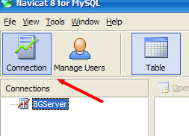
先点connection，连接到数据库。
然后按照如下格式填写：
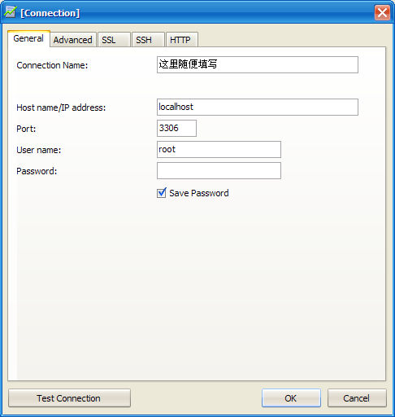
然后OK掉。
然后双击你新建的这个连接，登录进数据库。
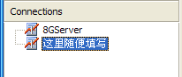
然后你就会看到数据库里面的东西了是不，OK，无论你看到什么都不需要乱动，除非你经验很足，要不然数据库崩溃我可不管。因为你现在刚刚安装好数据库，里面的表可都是系统表呢！弄坏了就挂了~~
OK，然后我们选择Console，也就是登陆到控制台。
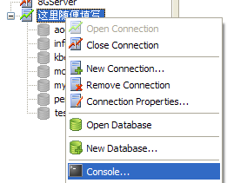
嗯，我们应该会看到如下界面：
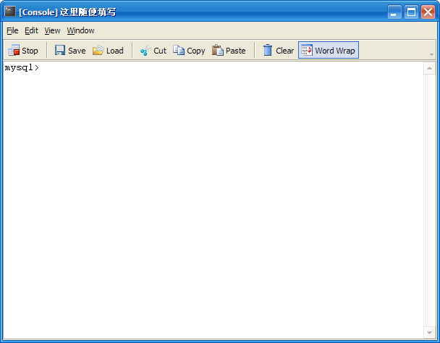
这预示着什么呢？我们又要打代码了……没事，有我在呢

use mysql;
delete from user where user='';
FLUSH PRIVILEGES;
grant all privileges on *.* to kbe@'%' identified by 'kbe';
grant select,insert,update,delete,create,drop on *.* to kbe@'%' identified by 'kbe';
FLUSH PRIVILEGES;
请逐行输入，输入完毕之后敲回车执行。建议复制粘贴，因为这些东西打错一个字符都不行。
（吐槽一下：作者的官方文档中，第一句use mysql;少了个分号，结果导致mysql在批量执行的时候报错了，害得我检查了好长时间，这里我修正过来了）
这些话是什么意思呢？如果你学过SQL的话你应该能看懂。如果看不懂也不要紧。这些话的意思是，禁止掉空密码登陆（为了你的安全考虑的），然后新建了一个用户叫做kbe，给KBEngine使用。如果不理解也不要紧，总之你已经搞定了。
好了，把这些东西统统关掉吧，至此，你已经成功配置了KBEngine的运行环境。快为自己鼓鼓掌吧！（众人：“汗，就这点东西让你搞了6页” 我：“什么嘛，我们不是照顾下没接触过的人么”）。
现在你终于可以双击!(win)startdemo_server.bat这个文件了，然后看到爆了满屏的窗口（爆出来的窗口都是服务器的控制台，每个控制台对应一个服务器进程，这里你可以无视我说的这些话，总之你别给关掉了就好）之后接着双击了!(win)startdemo_client_ogre.bat这个文件了！啊，久违的DEMO游戏终于搭建出来了是吧，玩一玩过过瘾吧！
如果你不想玩了，请双击!(win)killServer.bat来关闭服务器。

好了，我们总结一下步骤：
（这些步骤是给大牛看的，有术语，当然也可以方便你对这些术语的理解）
- 在下载下来的DEMO中找到installs文件夹，打开，安装Mysql和Python
- 在Mysql安装目录中的my.ini文件中加入如下代码使大小写敏感：
  - [mysqld]
  - lower_case_table_names=0
- 重启Mysql服务
- 执行如下脚本，禁止空密码登陆，并创建账号kbe
  - use mysql;
  - delete from user where user='';
  - FLUSH PRIVILEGES;
  - grant all privileges on *.* to kbe@'%' identified by 'kbe';
  - grant select,insert,update,delete,create,drop on *.* to kbe@'%' identified by 'kbe';
  - FLUSH PRIVILEGES;
- 双击!(win)startdemo_server.bat启动服务器，双击!(win)startdemo_client_ogre.bat启动客户端，若要退出则双击!(win)killServer.bat来关闭服务器。

